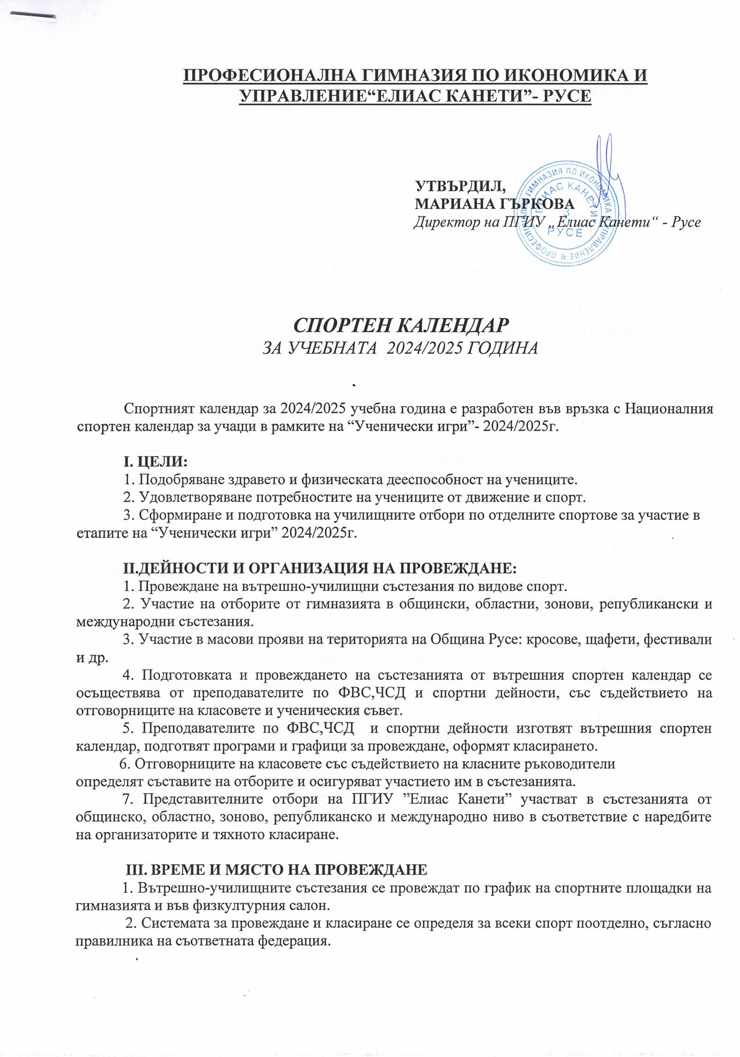
IV. ВЪТРЕШНО - УЧИЛИЩНИ ПЪРВЕНСТВА
Месец | Спортна проява | Място на провеждане | Участие | Организатор
 | Футбол 5+1  - 8 -9 клас  - 10-11 клас  - финал | Открита спортна площадка, физкултурен салон | Отбори от класовете | Преподаватели по ФВС,отговорници на класа
 | Волейбол  - 8 -10клас  - 11-12клас  - финал | Физкултурен салон | Отбори от класовете | Преподаватели по ФВС,отговорници на класа
 | Тенис на маса  - индивидуално по заявка | Спортна площадка | Индивидуално | Преподаватели по ФВС,отговорници на класа
 | Шахмат  - индивидуално по заявка | Класна стая | Индивидуално | Преподаватели по ФВС,отговорници на класа

V. ОБЩИНСКИ ПЪРВЕНСТВА -“УЧЕНИЧЕСКИ ИГРИ” 2023/2024г.

Спортна проява | Място | Участие | Организатор | Финансиране
Баскетбол  - юноши | Спортна зала Дунав | Представителни отбори на гимназията | РУО-Русе  Община Русе  ПФВС | Община Русе
Волейбол  - юноши  - девойки | Спортен комплекс „Ялта“ | Представителни отбори на гимназията | РУО-Русе  Община Русе  ПФВС | Община Русе
Тенис на маса  - юноши | Спортна зала-тенис на маса | Представителен отбор на гимназията | РУО-Русе  Община Русе  ПФВС | Община Русе
Футбол  - юноши | Футболни игрища | Представителен отбор на гимназията | РУО-Русе  Община Русе  ПФВС | Община Русе
Шахмат  -юноши | - | Представителен отбор на гимназията | РУО-Русе  Община Русе  ПФВС | Община Русе

Изготвили: Р. Белчев ……………

